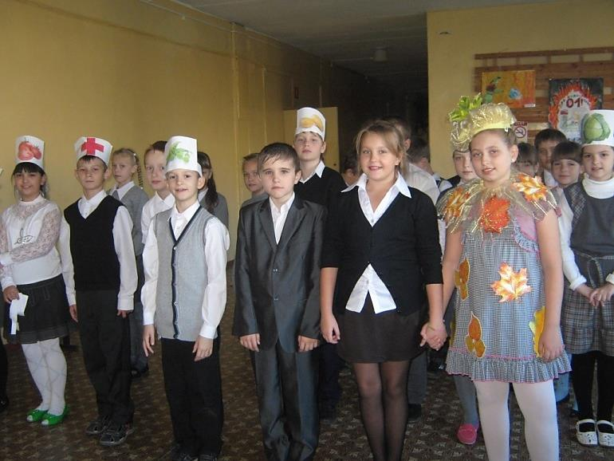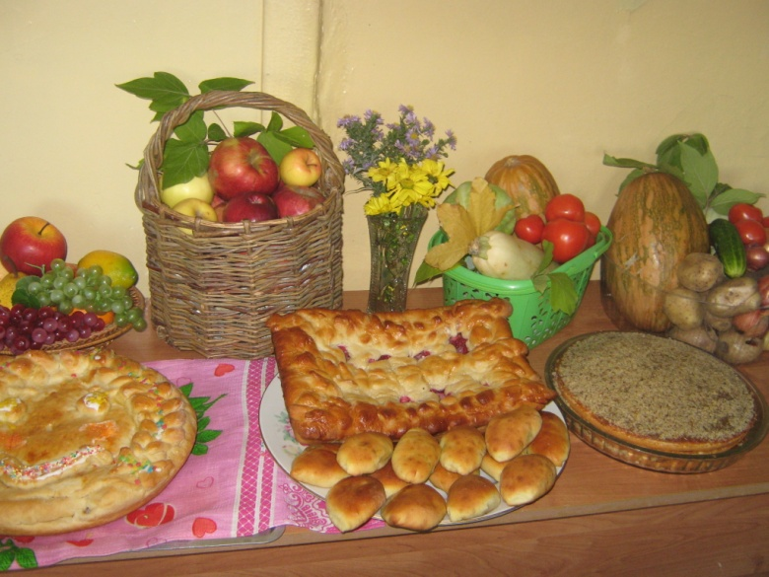**24.10.2013г. Праздник «Чем богата наша Осень».**

В 4А классе прошёл праздник «Чем богата наша Осень». К празднику готовились не только ребята, но и родители, бабушки. Осенний урожай овощей и фруктов, румяные пироги и пирожки украшали наши столы.

Мы пели песни про осень, рассказывали стихи, отгадывали загадки. Узнали много интересного об овощах и грибах: интересные факты из истории, лечебные качества.

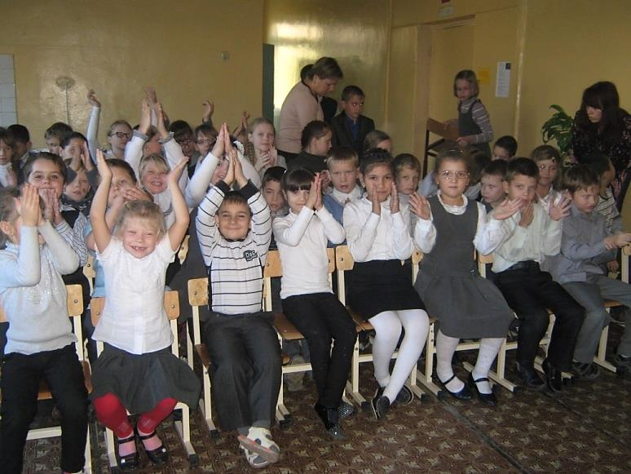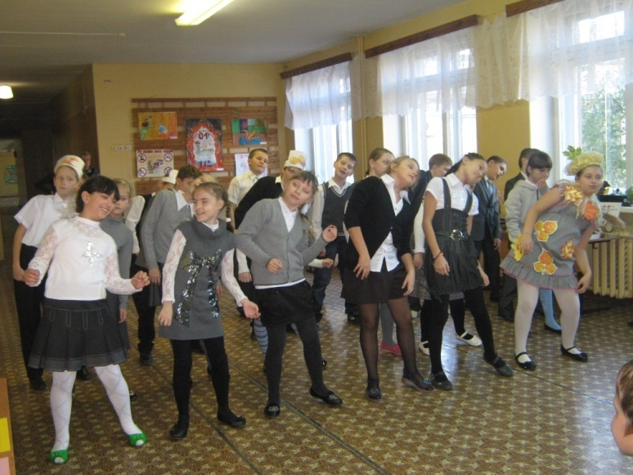

На нашем празднике были гости: ученики 1В и 4Б классов.

Зажигательный танец «Арива» понравился нашим гостям.

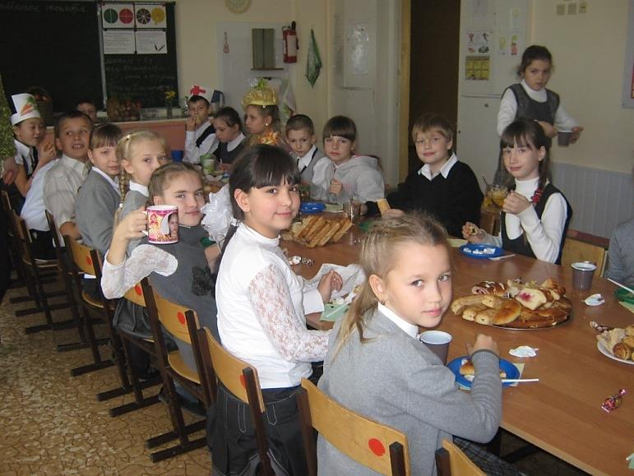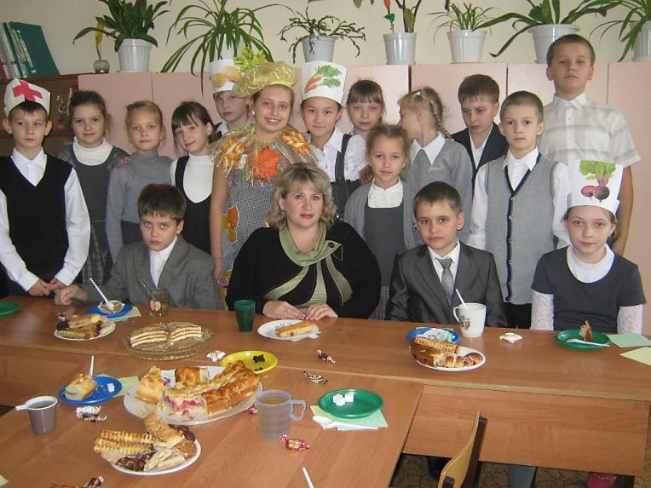

После праздника было чаепитие! С большим аппетитом были съедены пироги, пирожки, торты, печенья и пирожные. Все выпили по три чашки чая. Весёлые и довольные пошли домой делиться впечатлениями с родителями.

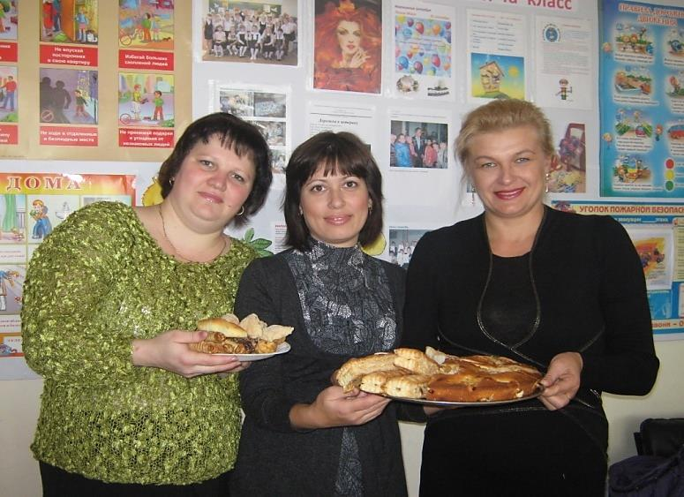

**Наши помощники:**

Андрющенко Екатерина

Петровна,

Брюнина Ирина Алексеевна,

Щербак Наталья Николаевна.

Отдельное «СПАСИБО!» за

подготовку к празднику

нашим мамам!